**Streamlit**

**$ pip install streamlit**

**import streamlit as st**

[documentación](https://docs.streamlit.io/library/api-reference)

**EJECUCIÓN:**

En la terminal, nos vamos a la ubicación del script de python y lo ejecutamos

**→ $ streamlit run main.py**

¡OJO, tenemos que estar en el environment donde hayamos instalado streamlit!



**EJEMPLO:**

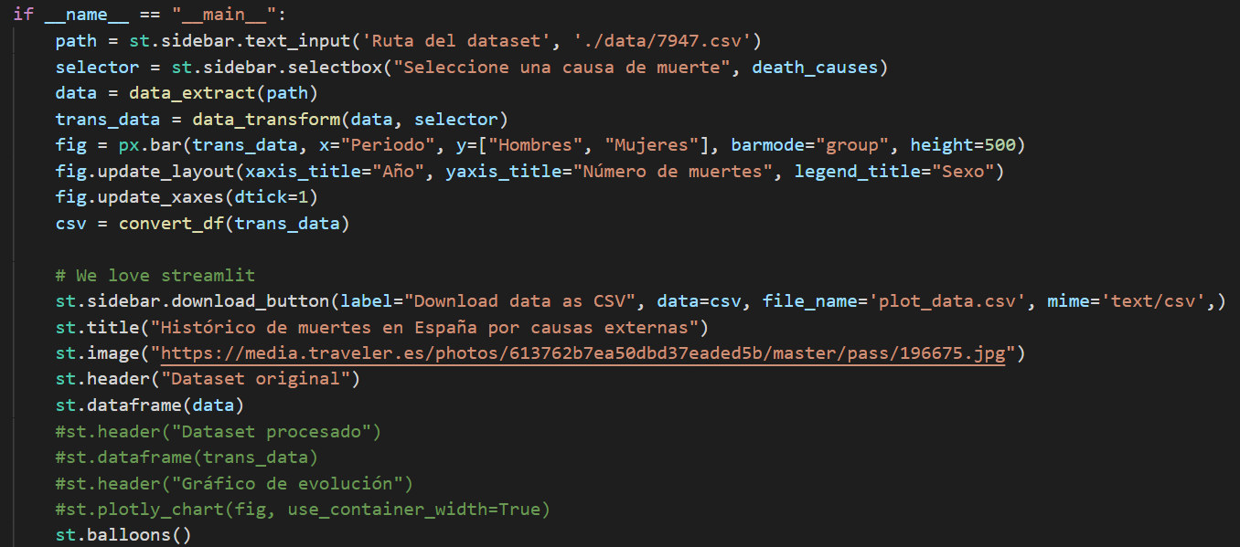

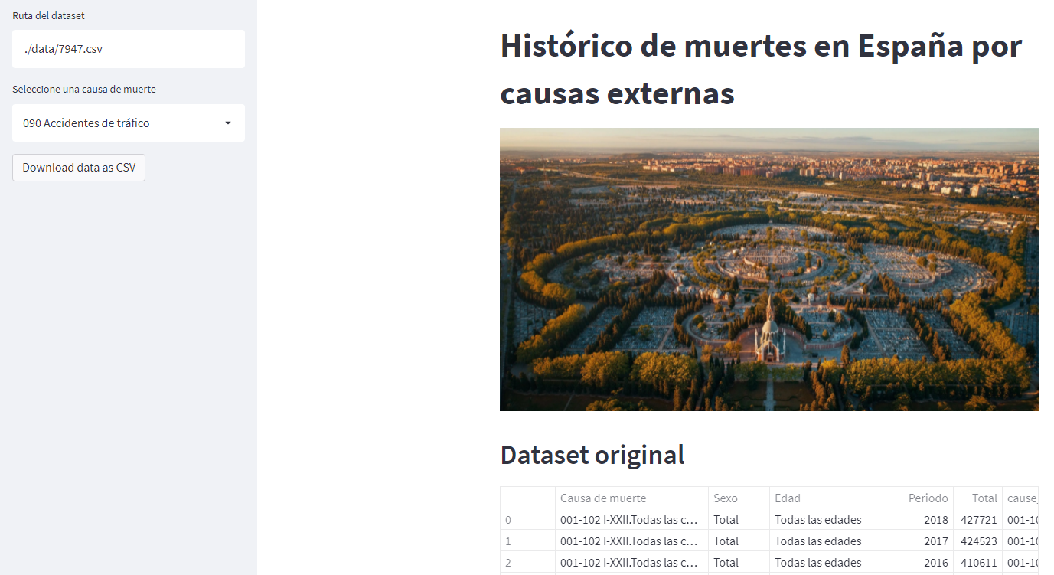

Los siguientes elementos los podemos insertar tantas veces como queramos

**SIDEBAR**

* **st.sidebar.text_input('**Ruta del dataset', './data/7947.csv'**)**

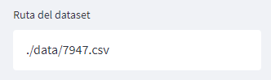

* **st.sidebar.selectbox(**"Seleccione una causa de muerte", **death_causes)**



* **st.sidebar.download_button**(label="Download data as CSV", data=csv, file_name='plot_data.csv', mime='text/csv',**)**



**BODY**

* **st.title("**Histórico de muertes en España por causas externas**")**



* **st.image("**https://media.traveler.es/photos/613762b7ea50dbd37eaded5b/master/pass/196675.jpg**")**



* **st.header("**Dataset original**")**

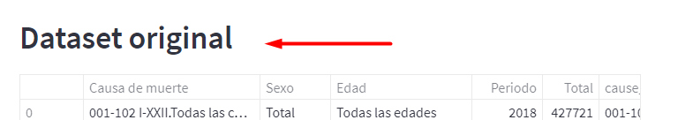

* **st.dataframe(data)**

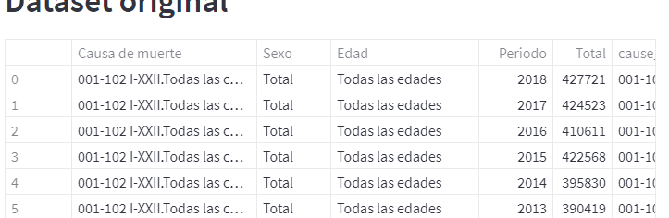

* **st.plotly_chart(fig**, use_container_width=True**)**

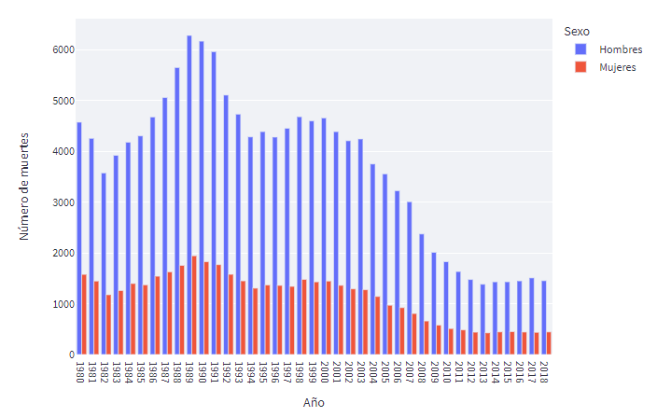

* **st.balloons()**

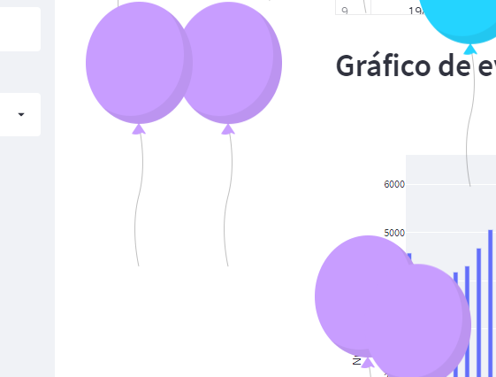

**MÁS METHODS EN EL** [**API REFERENCE**](https://docs.streamlit.io/library/api-reference)

**CLOUD:**

* crear la app (cuenta) en su web
* darle un repositorio de github con todos los .py creados + el archivo “requirements.txt” (en el que indicamos todas las librerías usadas)

**OUTPUT**: una url que al ponerla en el navegador ejecuta esta visualización

